脆肉鲩喂养什么饲料，脆肉鲩鱼养殖技术
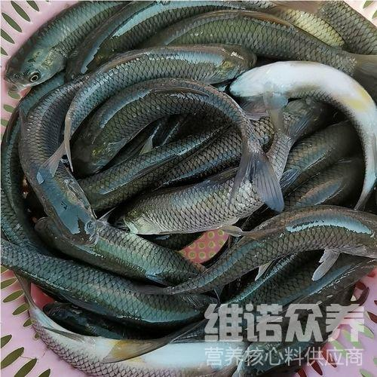
关于养殖脆皖鱼的饲料方法，现在养殖户都喜欢自己配鱼饲料来喂食，科学合理地配制脆皖鱼饲料日粮投喂，不仅能够取得营养圴衡，降低养殖成本，快速提高脆皖鱼的生长速度，提高饲料转化率，适合性好，使用脆皖鱼饲料配方养殖，成活率高，养殖周期短，补充各种营养维生素，提高免疫力，那么，应该怎么配脆皖鱼的饲料配方比较呢？下面就让我和大家简单介绍一下吧！
一、脆肉鲩鱼饲料自配料：
1、蚕豆45.5%，玉米粉10%，次粉12.9%，棉花饼11.0%，豆粕7.8%，菜粕11.0%，磷酸二氢钙1.5%，维诺水产多维0.1%，维诺霉清多矿0.1%.，维诺复合益生菌0.1%。
2、鱼粉10%，小麦粉10%，豆饼35%，蚕蛹粉20%，花生饼20%，进口鸡肉粉4.5%，食盐0.2,维诺水产多维0.1%，维诺霉清多矿0.1%，维诺复合益生菌0.1%。
脆肉鲩鱼养殖饲料技术
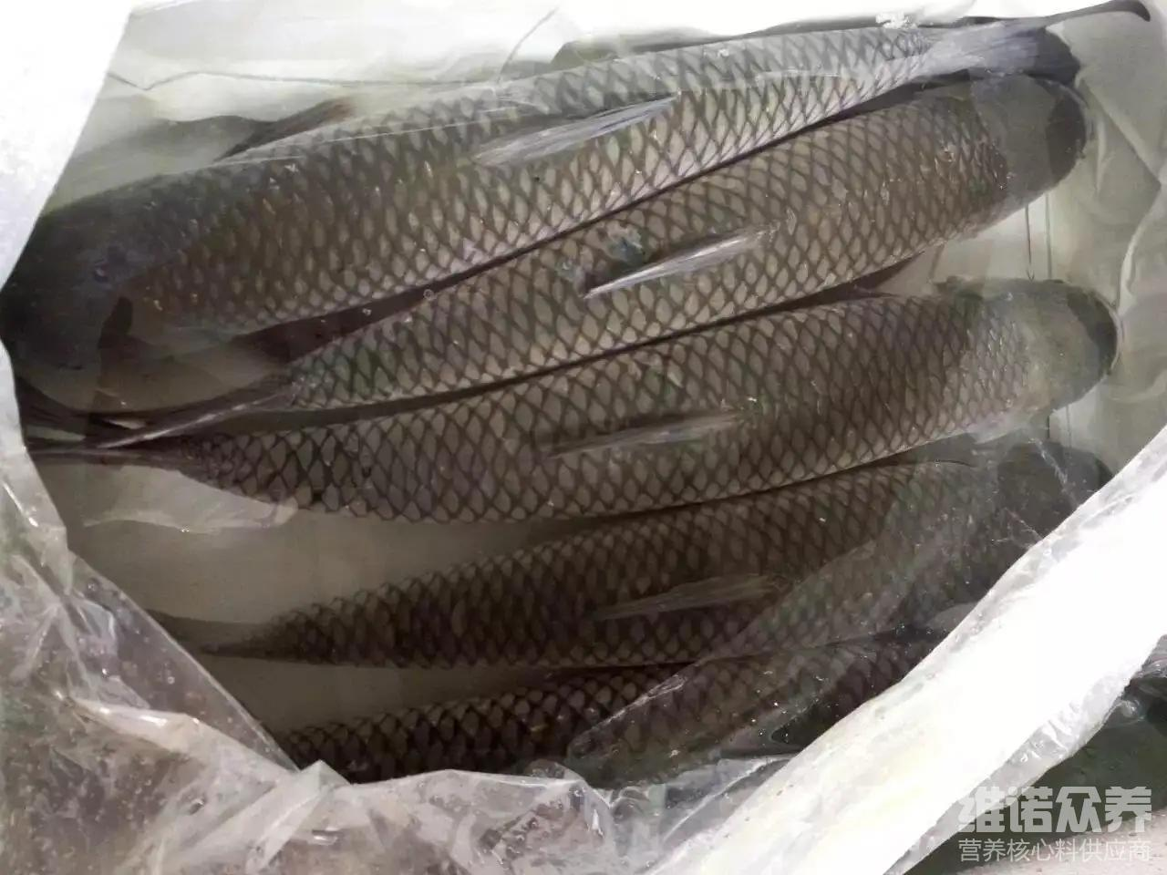
脆皖鱼的养殖饲料直接关系到生长问题，所以选择优质的脆皖鱼饲料很关键，自己做的脆皖鱼饲料投喂量节省成本，提高养殖效益，脆皖鱼的饲料营养蛋白质多，维生素全面，快速补充多种矿物质、微量元素等营养，供给脆皖鱼全面的营养吸收，从而，达到养殖户的饲料报酬，添加水产多维补充各种营养维生素，抗各种应激，提高饲料利用率，复合益生菌抑制肠道菌群的疾病，降低死亡率，增强体质，调节脆皖鱼的肠道微生物菌，降低料肉比，缩短养殖周期。
脆肉鲩鱼养殖饲料技术


